#define SET_WASHING 0x01

#define SET_FEED 0x02

#define SET_TEMPTURE 0x03

#define RETRUN_WEIHGT 0x04

#define RETURN_TEMPTURE 0x05

上位机发送一帧数据格式为：起始字节+数据长度+蜂箱编号+命令字节+数据+校验字（上位机到下位机）

其中命令字节 0x01代表清洗、0x02喂食、0x03设置温度控制加热丝加热

0x04返回蜂箱的重量、0x05返回蜂箱的温度、0x06开口最大

0x07蜂王禁止通行、0x08蜂王禁止通行且开口最小

下位机返回数据给上位机数据格式为：起始字节+蜂箱编号+数据长度+数据。

汉字取模软件设置

自带的2.4寸

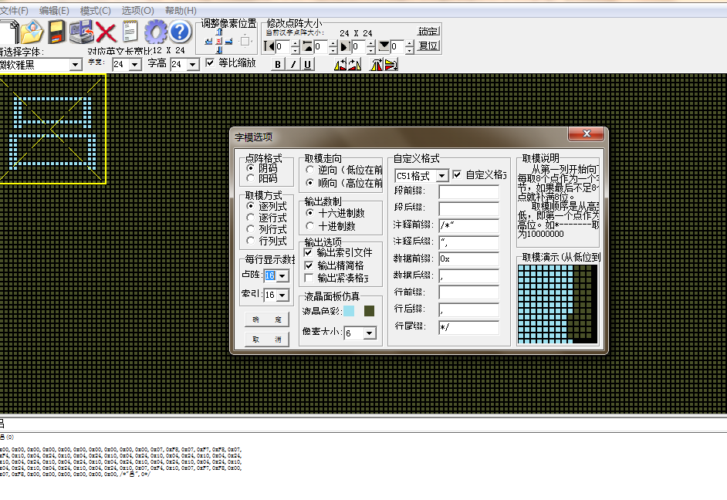

大液晶屏3.2

